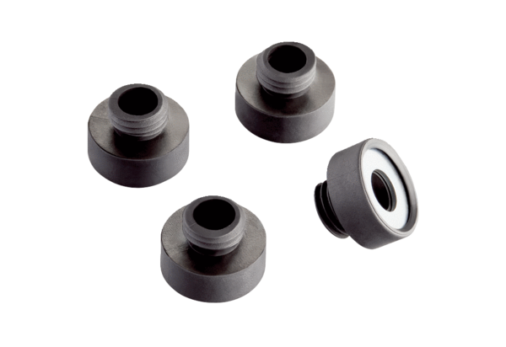Set pro zamezení vibrací KSD-DObsah dodávky: 4 kusySortiment: C
Typové číslo: 0092.0521Výrobce: MAICO

